Определение библиографической записи экземпляра

Пользовательские отчеты, Отчет «История книги».

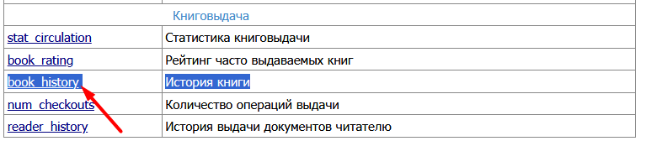

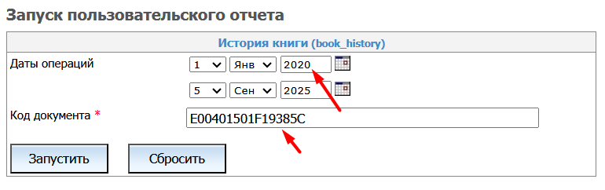

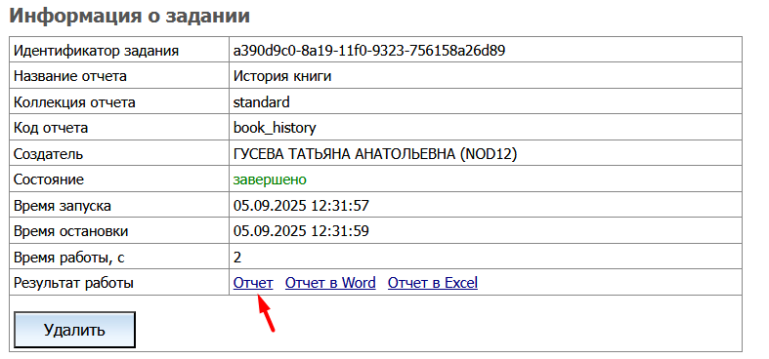

Результат.

Скопировать идентификатор записи

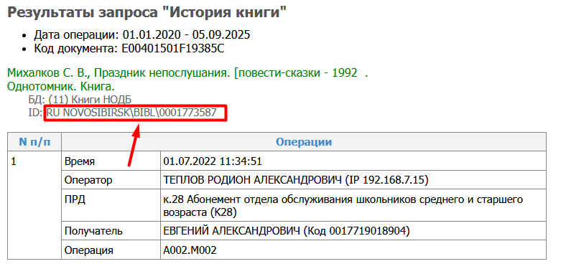

Вставить в модуль «Каталогизация»

Войти в «Словарь»

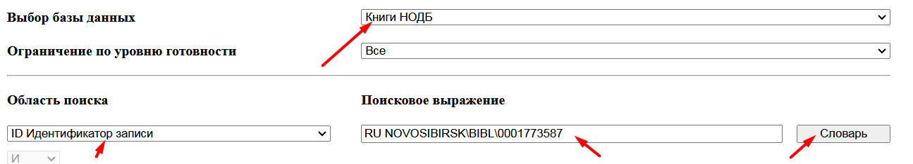

Перейти в запись

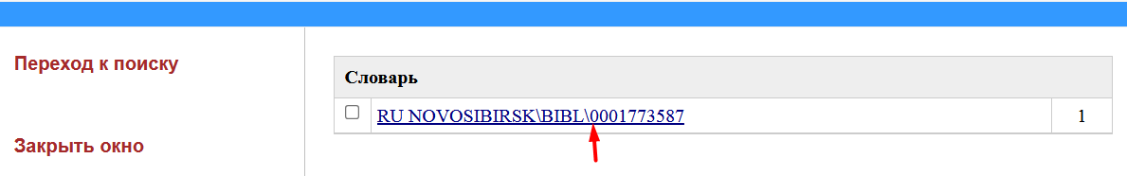

Результат поиска, далее определяйте, какой инвентарный номер был.

Для списания книги с читателя, необходимо восстановить в 899 поле номер $pE00401501F19385C

Списать с читателя, далее – удалить восстановленный номер из записи 899$pE00401501F19385C

